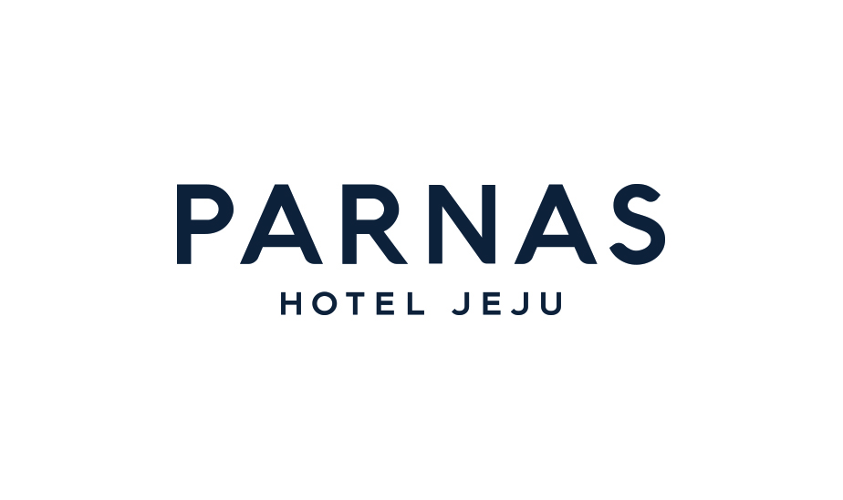 객실 예약 요청서
※ 수 신 : 파르나스 호텔 제주, 권성은 매니저 / seongeun@parnas.co.kr / 02-559-7039

1. 고객 이름 : (영문) (국문)
2. 투숙 기간:
체크인: 2025년 10월 16일
체크아웃: 2025년 10월 17일
3. 객실 타입: (요청 원하시는 객실 및 침대 타입에 표기해주시기 바랍니다.)
객실 타입 | 침대 타입 | 객실 크기 | 객실 요금 | 침대구성
딜럭스 킹/트윈 오션뷰 | □ 킹 □ 트윈 | 11평 | 338,800원 | 킹 1 또는 싱글 2
프리미어 패밀리트윈룸 일반전망 | 더블 1 + 싱글 1 | 17평 | 363,000원 | 더블 1 + 싱글 1
프레스티지 스위트 일반전망 | 킹 1 + 싱글 2 | 26평 | 568,700원 | 킹 1 + 싱글 2
- 상기 요금은 10%의 봉사료 및 10%의 세금이 포함 되어있습니다.
- 상기 요금은 1박 기준 요금이며, 조식은 ‘불포함’ 입니다.
- 조식 특별 할인 요금 적용 가능: 1인/59,290원 (현장 추가 시에도 적용)
- 상기 특별 요금으로 예약 가능한 수량이 한정되어 있기 때문에, 예약 요청을 주셨을 때 가능여부 확인 후 회신드릴 수 있습니다
- 주말 (금, 토) 투숙 시, 추가 금액: 24,200원/박입니다.
4. 투숙 인원:
5. 이메일 주소:
6. 전화번호:
7. 취소 관련
- 25년 10월 1일까지 무료 취소 및 변경 가능하나 그 이후에 발생되는 예약 취소 및 변경, 노쇼 건은 100% 취소 수수료가 발생됩니다.
예약 확정을 위해 아래 신용카드 정보를 기입해주시기 바랍니다.
본 확약서에 의한 신용카드 승인 및 정산 시 일체의 법적 이의 제기를 하지 않겠습니다.
*** 아 래 ***
* 신용카드 종류 :
* 신용카드 번호 :
* 신용카드 유효기간 :
* 신용카드 소지자 성명 :

2025년 월 일
카드 소지인 서명 :

